УДК 004.93

П.о. АРХИПОВ

P.O. Arkhipov

**Информационная модель метода нормализации снимков при создании цветных панорам**

**INFORMATION MODEL OF THE METHOD OF NORMALIZATION OF IMAGES WHEN CREATING COLOR PANORAMAS**

*В статье автор описывает информационную модель метода нормализации снимков созданных цветных панорам. Разработанная информационная модель основана на цветовых преобразованиях пикселей с помощью универсального цветового пространства, используя такое универсальное цветовое пространство, проводится нормализация пикселей сравниваемой панорамы относительно «эталонных» значений. Путем применения метода нормализации сравниваемых разновременных панорам удалось нормализовать значения цветовых координат пикселей, что привело к уменьшению неверно обнаруженных аномалий, повысив качество синхронизации и идентификации аномалий.*

*Ключевые слова: информационная модель, нормализация, панорама, цветовое пространство, изображение, снимок, пиксель.*

*In the article, the author describes an information model of the method of normalization of images of created color panoramas. The developed information model is based on color transformations of pixels using a universal color space, using such a universal color space, the pixels of the panorama being compared are normalized relative to the "reference" values. By applying the normalization method of compared multi-time panoramas, it was possible to normalize the values of pixel color coordinates, which led to a decrease in incorrectly detected anomalies, improving the quality of synchronization and identification of anomalies.*

*Keywords: information model, normalization, panorama, color space, image, snapshot, pixel.*

**Введение**

При решении задач связанных со сравнением разновременных панорам одной и той же местности, полученных с помощью камеры БПЛА, нередко возникают проблемы, связанные с тем, что невозможно получить две абсолютно одинаковые панорамы, которые в дальнейшем можно было бы сравнить простым попиксельным перебором. Снимки для вновь созданных панорам часто могут иметь не идентичные ракурсы съемки или различное освещение. Следовательно, каждая вновь созданная панорама будет обладать своими, присущими ей особенностями, связанными с условиями съемки, зависящими от множества влияющих факторов (погодные условия, климатические времена года, время суток и т.д.). Решением подобного рода проблемы является создание универсальной процедуры нормализации цветных изображений сшитых панорам, которая позволяет выравнивать уровни освещенности и цветовые характеристики выбранных снимков.

Процесс формирования сшитых разновременных панорам инспектируемой местности, был широко освещен в работах [1-3], где последовательно описаны все этапы от выбора начальных кадров для создания панорамы, до сравнения двух и более панорам, полученных в разное время при пролете БПЛА над одним и тем же участком обследуемой территории.

Задача нормализации сравниваемых разновременных панорам будет иметь следующий вид: пусть имеется пара разновременных панорам исследуемой местности, в виде двух изображений *I1* и *I2*. С помощью известного метода коррекции яркости и цвета [4] на модели обнаружения аномалий, необходимо описать такую функцию *η(I1,I2)*, которая позволит нормализовать яркость и цвет на разновременных панорамах, повысив качество синхронизации, и уменьшив ложные срабатывания, так чтобы множество неверно обнаруженных аномалий *A{a1,a2…an}* → min. При этом предполагается, что точность и полнота классифицируемых аномалий будет стремиться к 1.

Таким образом, решение задачи нормализации цветных панорамных изображений состоит в разработке унифицированного алгоритма нормализации, оперирующего вычислениями на основе выявленных яркостных отличий сравниваемых снимков.

**Информационная модель нормализации цветных панорам**

Нормализация цветных изображений сшитой панорамы подразумевает под собой коррекцию яркости и цвета, описанную в работах [5-9], но для пары сшитых разновременных панорам местности. Разработанный ранее метод коррекции яркости и цвета позволяет устранить отличия в уровне освещенности между сшиваемыми снимками и повысить точность цветовых и яркостных характеристик итоговых панорам, а применение его при обнаружении аномалий на разновременных панорамах является целесообразным [10].

На рисунке 1 представлена общая схема алгоритма поиска аномалий на разновременных панорамах.

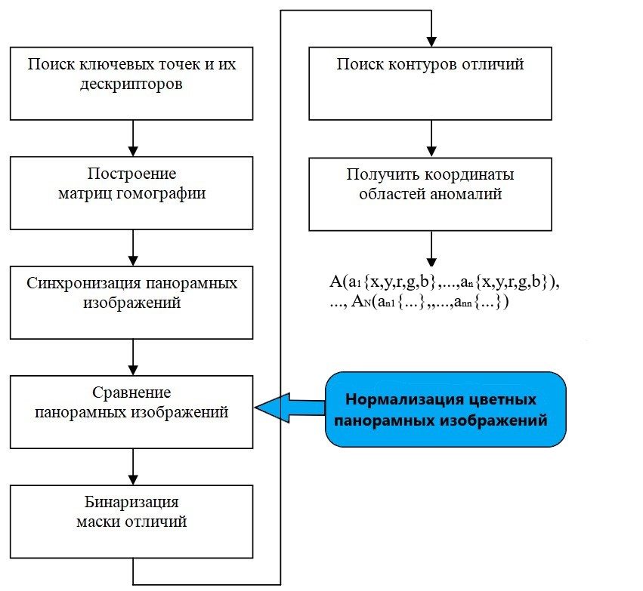

Рисунок 1 – Общая схема алгоритма поиска аномалий на разновременных панорамах

Разработанный метод нормализации цветных снимков сшитой панорамы представляет собой комплекс процедур, включающих яркостные преобразования между цветовыми пространствами пикселей эталонной и сравниваемой панорамы; расчет среднего значения и стандартного отклонения для матриц яркостей; приведение к нормальному (скорректированному по значению яркости пикселей эталонной панорамы) значению пикселей сравниваемой панорамы. При сравнении нормализованных панорам, возрастает качество синхронизации сравниваемых панорам, а также уменьшаются ложные срабатывания при последующем поиске аномалий.

Информационная модель метода нормализации цветных изображений сшитой панорамы включает следующие этапы:

‒ преобразование цвета между цветовыми пространствами *RGB* и *CIE LAB* для эталонной и сравниваемой панорамы;

‒ извлечение матриц яркостей из преобразованных в цветовое пространство *CIE LAB* панорам;

‒ расчет среднего значения и стандартного отклонения для извлеченных матриц яркостей;

‒ нормализация матрицы яркости на основе полученных средних значений и стандартных отклонений сравниваемой панорамы с эталоном;

‒ замена матрицы яркости сравниваемой панорамы нормализованной матрицей;

‒ обратное преобразование цвета между цветовыми пространствами *CIE LAB* и *RGB* для сравниваемой панорамы.

Входными данными информационной модели метода нормализации является пара сравниваемых разновременных панорам местности: {*PN1, PN2*} в формате *jpg.* Выходные данные представлены в виде тех же панорам, но с модификацией, а именно, вторая сравниваемая панорама прошла процесс нормализации относительно первой панорамы. Таким образом, на выходе имеем панорамы: *PN1* и *PnormN2*, которые впоследствии станут входными данными информационной модели обнаружения аномалий [4]. Полученные данные информационной модели представим в таблице 1.

Таблица 1 ‒ Данные информационной модели нормализации

|  |  |  |
| --- | --- | --- |
| Наименование данных | Идентификаторы  данных | Описание данных |
| 1 | 2 | 3 |
| Панорамное изображение | *PN1* | Изображение, сгенерированное из массива снимков, полученных с камеры квадрокоптера |
| Сравниваемое панорамное изображение | *PN2* | Изображение, сгенерированное из массива снимков, полученных с камеры квадрокоптера через некоторый промежуток времени, в формате *jpg* |
| Преобразованные панорамные изображения | *PlN1, PlN2* | Сравниваемые разновременные панорамы, преобразованные в цветовое пространство CIE LAB |
| Матрицы яркости | *LN1, LN2* | Матрица яркости пикселей панорамы *PlN1* и матрица яркости сравниваемой панорамы *PlN2* |
| Среднее значение | *Lmean(N1,N2)* | Среднее значение матриц яркостей *LN1* и *LN2* |
| Стандартное отклонение | *Lsdn(N1,N2)* | Стандартное отклонение матриц яркостей *LN1* и *LN2* |
| Матрица яркости | *LN2norm* | Матрица яркости пикселей сравниваемого панорамного изображения *PlN2*, прошедшая нормализацию |
| Сравниваемое панорамное изображение | *PlN2norm* | Сравниваемое панорамное изображение, прошедшее нормализацию, в цветовом пространстве CIE LAB |
| Сравниваемое панорамное изображение | *PN2norm* | Сравниваемое панорамное изображение, прошедшее нормализацию, в цветовом пространстве RGB |

Схема информационной модели метода нормализации цветных снимков сравниваемых панорам имеет вид в соответствии с рисунком 2.

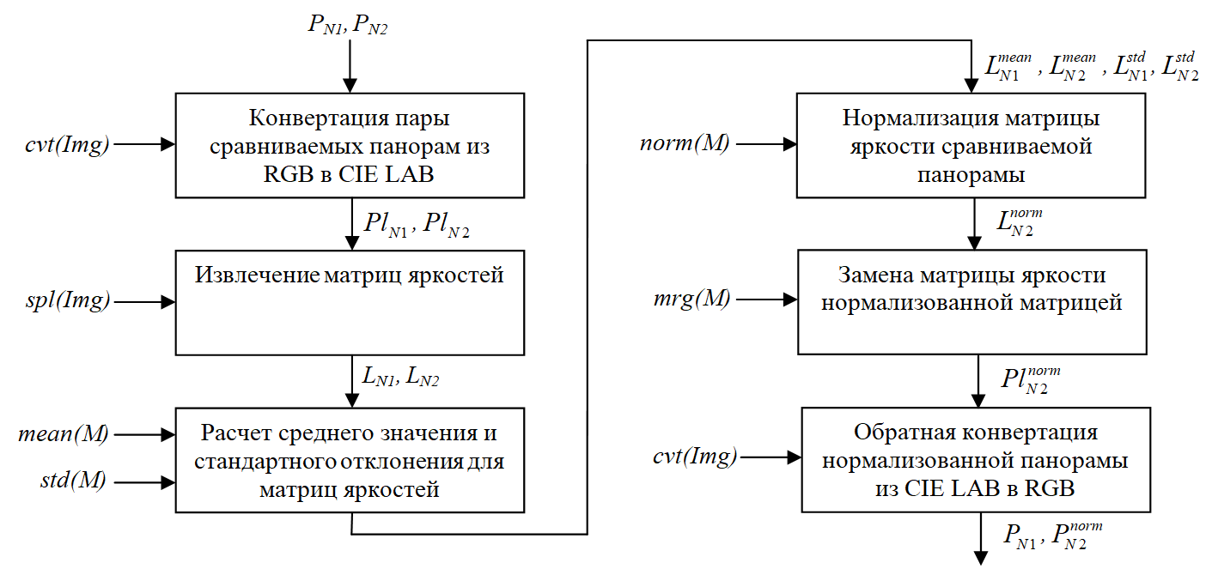

Рисунок 2 – Информационная модель метода нормализации цветных снимков  
 сравниваемы панорам

Рассмотрим описанные этапы информационной модели, представленные на рисунке 2, более подробно:

‒ получение пары сравниваемых панорам *PN1, PN2*, представленных в виде двух матриц, в цветовом пространстве *RGB*. Например, матрица *PN* может иметь вид:



где *n, m* – размеры матрицы (ширина и высота изображения),

*{r,g,b}n,m* ‒ цвет пикселя изображения в цветовом пространстве *RGB*;

‒ преобразование цветового пространства пары сравниваемых панорам *PN1*, *PN2*, из *RGB* в *CIE LAB* функцией *cvt(Img)*. Матрица *PlN* после преобразования будет иметь вид:



где *n, m* – размеры матрицы (ширина и высота изображения),

*{L,α,β}n,m* ‒ цвет пикселя изображения в цветовом пространстве *CIE LAB*;

‒ извлечение матриц яркости из пары сравниваемых панорам *PlN1, PlN2* при помощи функции *spl(Img)*. Извлеченная матрица яркости *LN* будет иметь вид:



где *n, m* – размеры матрицы (изображения),

 ‒ яркость пикселя изображения;

‒ поиск средних значений *Lmean(N1,N2)* и стандартных *Lsdn(N1,N2)* отклонений для матриц *LN1*, *LN2* функциями *mean(M)* и *std(M)*;

‒ нормализация матрицы яркости сравниваемой панорамы *LN2* функцией *norm(M)* при помощи вычисленных средних значений матриц яркости и стандартных отклонений в матрицу *LNnorm*, которая принимает вид:



где *n, m* – размеры матрицы (ширина и высота изображения),

*LNnorm* – нормализованная яркость пикселя изображения;

‒ замена матрицы яркости сравниваемой панорамы *LN2* на *LN2norm* и получение нормализованной сравниваемой панорамы, используя функцию *mrg(M)*. Матрица *Plnorm* примет вид:



где *n, m* – размеры матрицы (ширина и высота изображения),

*{L,α,β}n,mnorm* – нормализованный цвет пикселя изображения в цветовом пространстве *CIE LAB*;

‒ обратная конвертация нормализованной сравниваемой панорамы *LnormN2* из *CIE LAB* в *RGB* функцией *cvt(Img)*. Нормализованная панорама в цветовом пространстве *RGB* имеет вид:



где *n, m* – размеры матрицы (ширина и высота изображения),

{*r,g,b*}*norm* – нормализованный цвет пикселя изображения в цветовом пространстве *RGB*.

В результате выполнения всех перечисленных этапов, получаем выходные панорамные изображения *PN1* и *PnormN2*, готовые для дальнейшей синхронизации и поиска идентифицируемых аномалий.

**Заключение**

В рамках известного подхода к автоматизированной идентификации аномалий при сравнении разновременных панорам, большое значение оказывает их приведение к виду подходящему для сравнения, как по геометрическим, так и по цветовым значениям пикселей.

Влияние на сформированную панораму условий съемки отдельных кадров (снимков) приводит к тому, что каждая вновь созданная панорама обладает своими, присущими ей особенностями. Для уменьшения влияния таких негативных факторов (недостаток освещенности, тени, расфокус и т.п.) необходимо применить универсальную процедуру нормализации цветных панорам, которая позволит выровнять уровни освещенности и цветовые характеристики выбранных снимков.

Благодаря предложенной информационной модели удалось устранить недостатки, присущие «сырым» необработанным панорамам, полученным при сшивке последовательных кадров после съемки с БПЛА. Применение данного метода нормализации панорам, приводит к значительному увеличению количества найденных «значимых» аномалий, по сравнению с аномалиями типа «шум». Полученные нормализованные панорамы уже можно использовать для дальнейшей классификации идентифицированных аномалий с помощью проектируемой модели нейронной сети [11].

**Список литературы**

1. Архипов П.О., Сидоркин И.И., Цуканов М.В. Алгоритмическая модель технологии минимизации искажений при сшивании снимков, полученных с БПЛА // Системы высокой доступности. 2018. №5. С. 30-35. DOI: 10.18127/j20729472-201805-04.
2. Архипов П.О., Цуканов М.В.Алгоритмическая модель устранения отличий уровня освещенности между снимками, составляющими фотоплан // Информационные системы и технологии, 2019, № 4(114), С. 23-29.
3. Архипов П.О. Информационная модель метода коррекции яркости и цвета при создании панорамных изображений // Сборник материалов VIII Международной научно-технической конференции «Информационные технологии в науке, образовании и производстве» (ИТНОП-2020). 24-25 сентября 2020. Белгород, НИУ «БелГУ». С. 22-26.
4. Архипов П. О., Цуканов М. В. Алгоритмическая модель обнаружения аномалий на разновременных панорамах // Системы высокой доступности, 2021. Т. 17. № 2. С. 5–10. DOI:10.18127/j20729472-202102-01.
5. Носов А.В., Бузаев Д.В., Зотин А.Г. Сравнение алгоритмов выравнивания освещенности на изображении // Решетневские чтения. **-** Красноярск, 2012. - Ч. 2. **-** С.623-624.
6. Воейкова А. В., Сахарова М. А. Алгоритмы коррекции цветового баланса изображений // Вопросы науки и образования, 2017, 10 (11), С. 43-45.
7. Архипов П.О. Подход к решению задачи поиска аномалий при нормализации выбранных цветных панорамных изображений // Информационные системы и технологии, 2022. ‒ №3(131). ‒ С. 29–37.
8. Jobson D., Rahman Z., Woodell G. A Multiscale Retinex for Bridging the Gap between Color Images and the Human Observation of Scenes // IEEE Trans. Image Processing. 1997. Vol. 6, № 7. Р. 965–976.
9. Канаева И.А., Болотова Ю.А. Методы коррекции цвета и яркости при создании панорамных изображений // Компьютерная оптика, 2018, 42 (5), С. 885-897. DOI: 10.18287/2412-6179-2018-42-5-885-897.
10. Архипов П.О., Трофименков А.К., Цуканов М.В., Носова Н.Ю. Исследование методов детектирования ключевых точек при создании панорамных изображений // Системы и средства информатики, 2022. Т.32. №2. С.92 – 104. DOI: 10.14357/08696527220209.
11. Arkhipov, P.O., Philippskih, S.L. Building an ensemble of convolutional neural networks for classifying panoramic images // Pattern Recognition and Image Analysis, 2022. Vol. 32, No. 3, pp. 511-514. DOI: 10.1134/S1054661822030051.

**Архипов Павел Олегович**

Орловский филиал ФГУ "Федеральный исследовательский центр «Информатика и управление» РАН" (ОФ ФИЦ ИУ РАН), г. Орёл

Кандидат технических наук, директор

Тел.: +7(4862)33-01-28

E-mail: arpaul@mail.ru

**Arkhipov Pavel Olegovich**

Orel Branch of the FRC «Computer Science and Control» of the RAS (OB FRC CSC RAS), Orel

Candidate of Technical Sciences, director

Tel.: +7(4862)33-01-28

E-mail: arpaul@mail.ru